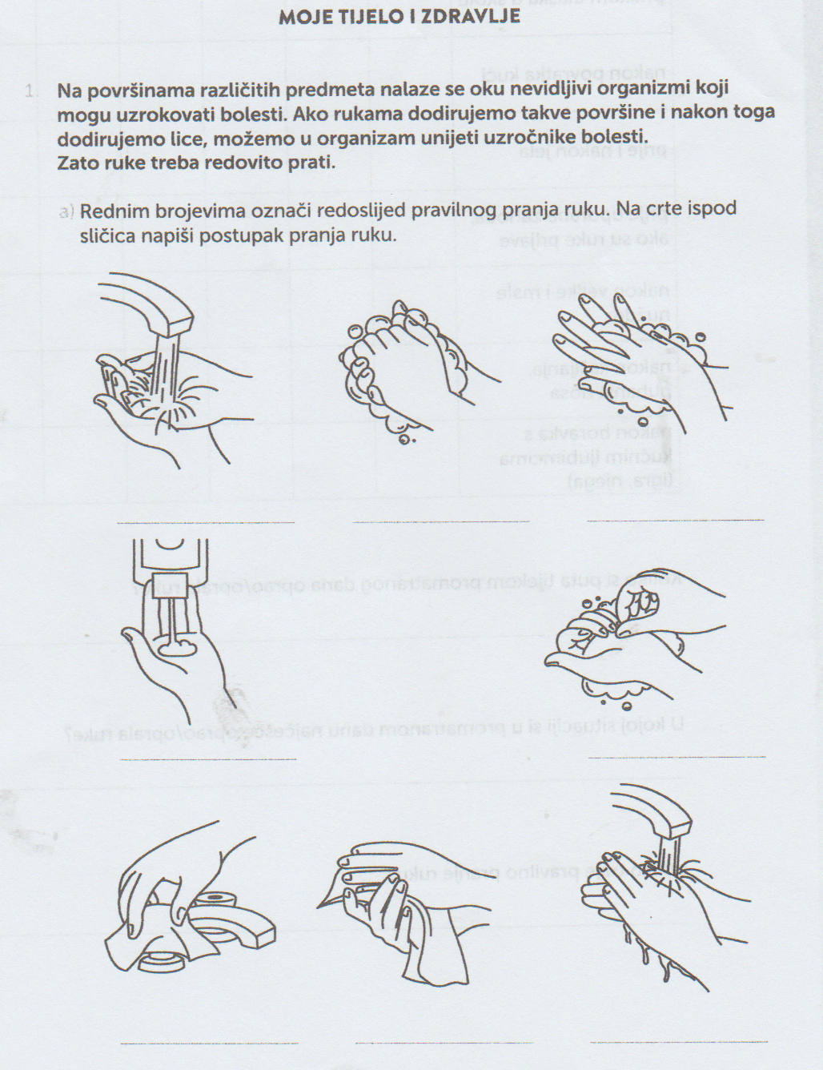

a)Tijekom jednog dana prati koliko si puta oprao/oprala ruke:
___________________________________________________________________________

b) U kojoj si situaciji u promatranom danu najčešće oprao/oprala ruke:
1. Prije i nakon jela.
2. Prije uporabe zahoda.
3.Nakon uporabe zahoda.
4.Nakon kašljanja, puhanja nosa.
5.Nakon igre s kućnim ljubimcima.
6.Prije jela.

Izvor: Istražujemo naš svijet 3 nastavni listići ( Školska knjiga, 2020.)

